Tab 1

2 Elementos de la solucion

Propuesta de Arquitectura Cliente-Servidor

1. Tipos de clientes:
- Cliente web (navegadores en PC o laptop) – cliente ligero.
- Aplicación móvil (Android/iOS) – cliente móvil.
- Panel administrativo (solo para empleados internos) – cliente pesado (posible aplicación de escritorio o web con acceso más avanzado).

2. Tipos de servidores:
- Servidor Web: gestiona peticiones HTTP y sirve contenido estático/dinámico.
- Servidor de Aplicaciones (Lógica de negocio): procesa reservas, pagos, y validaciones.
- Servidor de Base de Datos: almacena información de destinos, usuarios, reservas, etc.
- (Adicional: servicio de correo externo o propio para enviar confirmaciones.)

3. Capas involucradas:
- Capa de Presentación: interfaces web y móviles para interacción del usuario.
- Capa de Lógica de Negocio: reglas para gestionar reservas, disponibilidad, autenticación.
- Capa de Persistencia: base de datos relacional (por ejemplo, PostgreSQL o MySQL).

Esquema de la arquitectura:
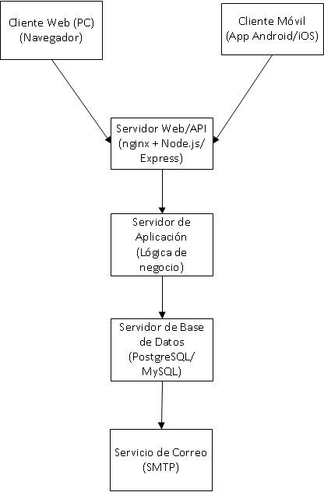

4 Argumento del diseño
4.Argumenta por escrito (en 5 líneas) cómo tu diseño resuelve los siguientes aspectos:
●Escalabilidad: En el diseño arquitectónico cliente-servidor, es fundamental separar responsabilidades, escalar horizontalmente, usar balanceadores de carga, implementar cachés, diseñar servidores sin estado y monitorear el sistema de forma continua. Estas prácticas permiten que el sistema crezca de manera eficiente y mantenga un alto rendimiento frente al aumento de usuarios y datos.
- La arquitectura separa claramente las capas, permitiendo escalar de forma independiente cada componente.
- Se pueden añadir múltiples instancias del servidor web con balanceadores de carga para manejar más usuarios.
- La base de datos puede escalar vertical u horizontalmente (por réplicas y particionamiento).
- La lógica de negocio puede distribuirse en microservicios si la demanda crece.
- Los clientes ligeros (web/móvil) reducen carga en el servidor y mejoran rendimiento general.

●Seguridad: Para resolver el tema de la seguridad en el diseño arquitectónico cliente-servidor, es fundamental implementar un conjunto de medidas que protejan tanto al servidor como al cliente, garantizando la confidencialidad, integridad y disponibilidad de los datos y servicios.
- Toda la comunicación se realiza bajo HTTPS para proteger los datos en tránsito.
- Se implementa autenticación de usuarios y roles, con control de acceso por perfil.
- Los servidores están en red privada, sólo accesibles entre ellos o mediante API gateway.
- Se validan las entradas del usuario en el cliente y, sobre todo, en el servidor.
- Se utilizan firewalls, backups y monitoreo para prevenir ataques y pérdida de datos.

● Mantenimiento: La arquitectura seleccionada asegura independencia, modularidad, resiliencia y elasticidad. Principios fundamentales para el mantenimiento.
- La separación en capas permite actualizar una sin afectar a las otras (ej., cambiar la base de datos o refactorizar la lógica).
- El uso de APIs bien documentadas facilita el trabajo en equipos distintos y la integración de nuevos servicios.
- Los logs y herramientas de monitoreo permiten detectar errores rápidamente.
- Se pueden aplicar pruebas automatizadas en cada capa para asegurar calidad continua.
- Los servicios externos (como el de correo) se pueden reemplazar sin rediseñar el sistema.

